Certificado


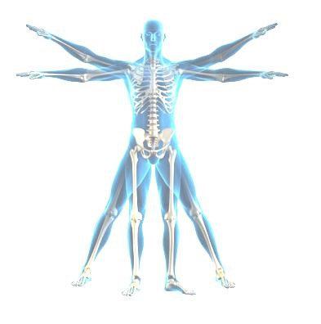
Certifico que Mia Molina Torres, RUT: 23.372.186-7, hoy 16 de noviembre de 2024 es e valuada domiciliariamente por PINZAMIENTO FEMOROACETABULAR DERECHO en estudio, el cual denota síntomas neuromusculoesqueleticos tales como, dolor cadera y pierna derecha al caminar; Es por ello recomiendo suspender actividades cotidianas, deportivas y mantener reposo de la extremidad hasta el 22 de noviembre de 2024.
Extiendo documento a petición de su tutor Don David Molina para ser presentado en establecimiento educacional de la paciente.

